**「原住民保留地禁伐補償」申請說明**

原住民保留地禁伐補償自105年開始實施，其辦理依據為「原住民保留地禁伐補償條例」及「原住民保留地禁伐補償實施辦法」，申須知如下：

**一、申請時間**

(一)案件申請：申請人每年1/1～4/30填具申請資料由受理機關(鄉鎮市公所)收件或自行由網路進入原民會自113年所建置之「原住民保留地禁伐補償公開資訊專區」辦理申請(https://tlbc.cip.gov.tw/)。

(二)案件檢測：每年5月~9月，初審通過之案件將送往本府進行檢測，經確認竹、木覆蓋率七成以上，且無濫墾、濫伐之情事，每公頃核撥新台幣3萬元禁伐補償金。

(三)撥付補償金：依原住民保留地禁伐補償實施辦法規定於申請當年度9月30日前撥付。

**二、申請資格**

(一)原住民保留地合法使用人 (如非土地所有人，應提出他項權利證明書或承租契約書等資料)。

(二)受造林獎勵20年期間屆滿者。

**三、申請土地條件：**

(一)依非都市土地使用管制規則第三條規定編定為「林業用地」、「國土保安用地」。

(二)依非都市土地使用管制規則第七條規定「適用林業用地管制之土地」。

(三)依文化資產保存法指定公告為「自然保留區」。

(四)依自然保護區設置管理辦法設置為「自然保護區」。

(五)依都市計畫法劃定為「水源特定區」。

(六)依自來水法劃設公布為「自來水水質水量保護區」。

(七)依飲用水管理條例核定公告為「飲用水水源水質保護區」。

(八) 依水土保持法定義之「特定水土保持區」。

(九) 依國家公園法選定劃分為「國家公園區域」。

(十)其他經主管機關認定有實施禁伐之必要。

**四、本處於官網建置禁伐補償專區**

為提供廣大族人更好的服務，本處已於官網建置禁伐補償專區(https://reurl.cc/nvG272)，相關資訊彙整後將陸續上傳供民眾應用。

**五、案件申請流程：**

**步驟1↓**

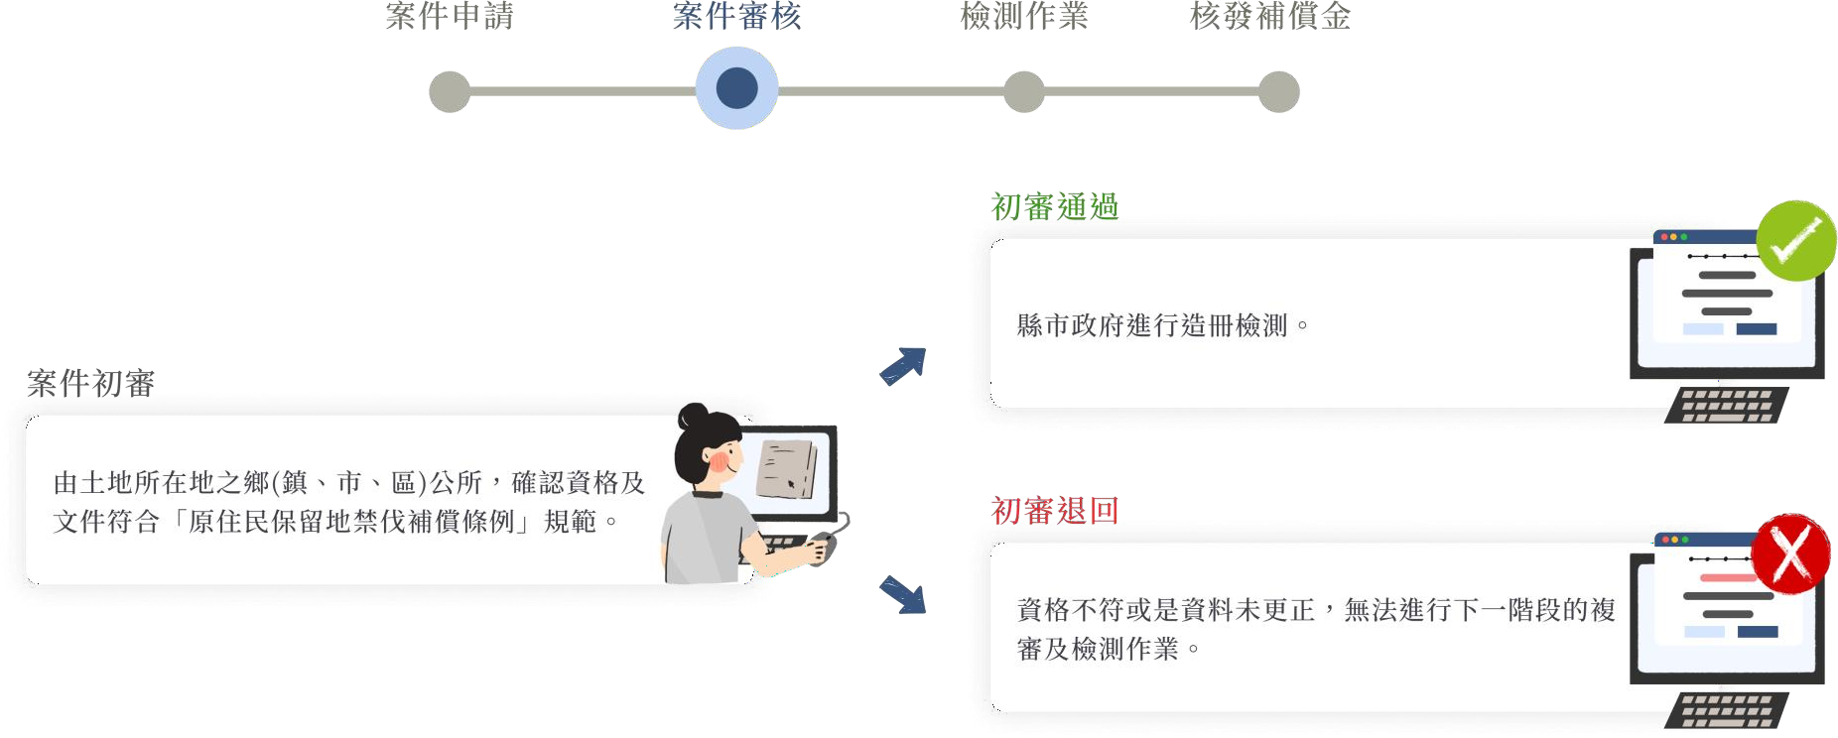

**步驟2↓**



**步驟3↓**

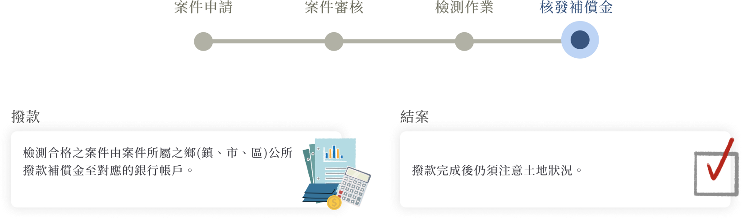

**步驟4↓**

